Lista 01 – Exercícios com o REDIS (Práticas de Laboratório).

1:
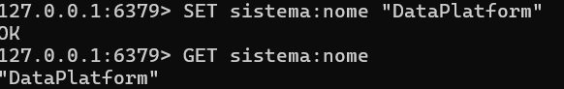

2:
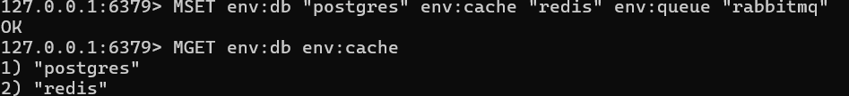

3:
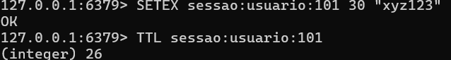

4:
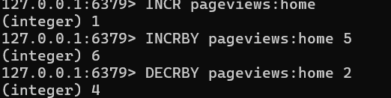

5:
6:
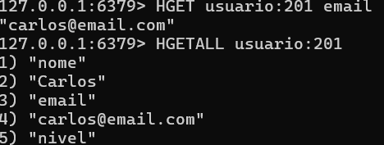

7:
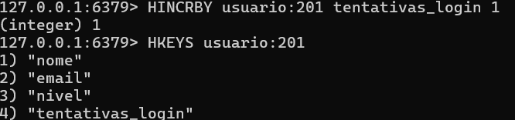

8:

9:
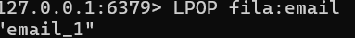

10:
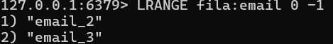

11:
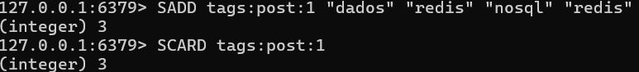
12:
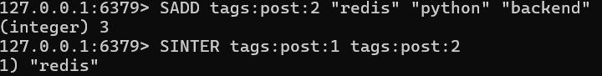

13:

14:

15:
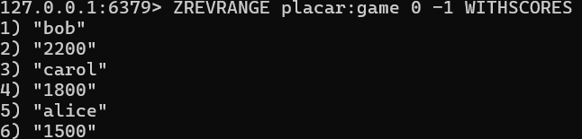

16:
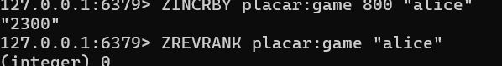

17:
Terminal 1:
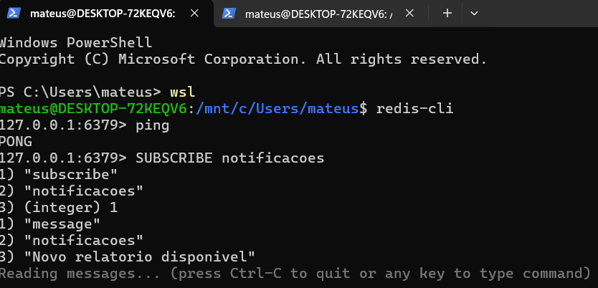
Terminal 2:
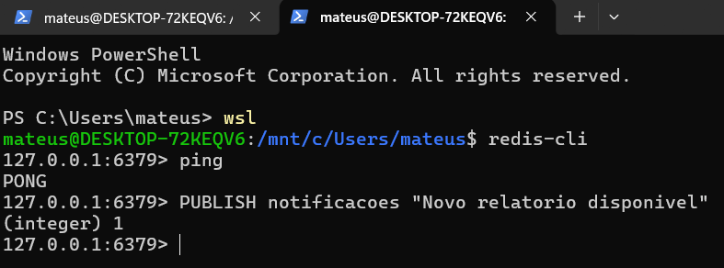

18:
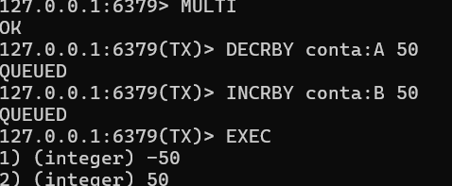

19;
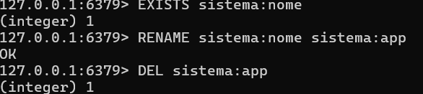

20:
